Lucas Barbet est le directeur de l’école primaire de Guéthary depuis 2019. Il a fondé **Scenitza** en 2021.

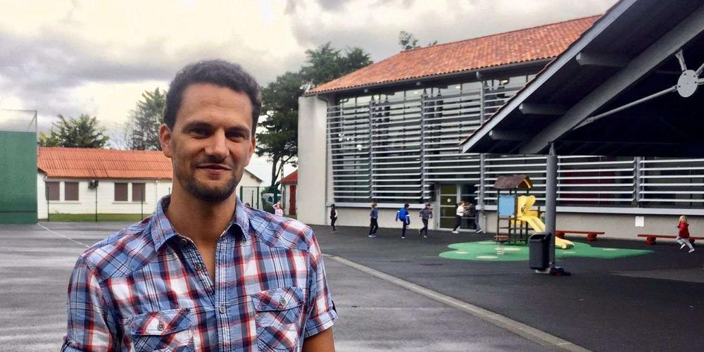

Lancée en septembre 2021 par le jeune directeur de l’école primaire de Guéthary, l’aventure théâtrale [Scenitza](https://www.facebook.com/scenitzagueth) se révèle moins de deux ans plus tard, avec une trentaine d’élèves comédiens prêts à monter sur les planches et quatre créations originales à proposer

**LE PRENOM**

*Cette pièce est un condensé de la vie : un dîner apparemment anodin entre famille et amis où on déguste un buffet marocain, une annonce qui met le feu aux poudres, des amis de longue date qui ont suivi des voies opposées, une histoire familiale qui a favorisé certains plus que d’autres, une réflexion sur le féminisme et l’amitié, sur les secrets à garder ou à révéler, sur l’attention portée à l’autre, les préjugés et l’égoïsme, sur la place de chacun en société .*

*Une pièce très enlevée, très bien écrite, où on rit souvent des blagues et des petits travers de chacun,  jusqu’à ce que la vérité éclate et mette les personnages à nu.*

*Rien n’est jamais gratuit, pas de caricature ici, et le réalisme de certaines scènes est troublant. On ressort du spectacle revigoré par l’humour et la qualité des dialogues, leur finesse souvent, leur justesse toujours, les oppositions qui font des étincelles, et le sentiment d’avoir assisté à une vraie tranche de vie.*

*Un excellent moment de théâtre et une pièce pour tous publics qui fait quasiment partie aujourd’hui de la mémoire collective.*